RENCANA PELAKSANAAN PEMBELAJARAN
( RPP) 3
Sekolah : SMP N 3 KALASAN
Matapelajaran : SENI BUDAYA (SENI RUPA)
Kelas / Semester : VIII / Gasal
Standar Kompetensi : 1.Mengekspresikan diri melalui Karya Seni Rupa
Kompetensi Dasar : 2.1 Merancang karya seni kriya tekstil dengan teknik dan
corak seni rupa terapan Nusantara

Indikator : 2.1.1 Membuat gambar rancangan karya seni kria tekstil
dengan teknik dan corak seni rupa terapan Nusantara
( batik tradisional Yogyakarta )
2.1.2 Membuat gambar rancangan karya seni kria tekstil
dengan teknik dan corak seni rupa terapan Nusantara
( batik tradisional luar yogyakarta )
Alokasi waktu : 4X40 Menit ( 4 x Pertemuan )

A. Tujuan Pembelajaran
Peserta didik mampu :
2.1.1 Membuat gambar rancangan karya seni kria tekstil dengan teknik dan corak seni rupa terapan Nusantara ( batik tradisional Yogyakarta )
2.1.2 Membuat gambar rancangan karya seni kria tekstil dengan teknik dan
corak seni rupa terapan Nusantara ( batik tradisional luar yogyakarta )

B. Materi Ajar :

Motif batik tradisional di Nusantara
Batik merupakan kesenian khas indonesia yang sudah ada sejak berabad-abad lalu, sehingga kesenian batik sudah menyebar ke berbagai daerah di indonesia dan mengalami perkembangan motif ataupun warna karena pengaruh dari budaya setempat.
Batik tradisional yogyakarta merupakan batik yang dibuat secara turun temurun tanpa ada perubahan warna atau corak dan hanya untuk kalangan keluarga kraton Yogyakarta saja. Dimana batik itu juga memiliki arti filosofis tersendiri dalam wearna dan coraknya. Warna batik yogyakarta melambangkan sifat dan nafsu manusia, ada tiga warna yaitu coklat, putih, dan hitam.
Coklat > Pribadi yang hangat, terang alami, rendah hati, bersahabat, tenang dan sentosa
Putih > Suci, polos, religius, bersih, pemaaf dan terang
Hitam > Gelap, misteri, kukuh, formal, dan memiliki keahlian.
Beberapa macam motif batik yogyakarta
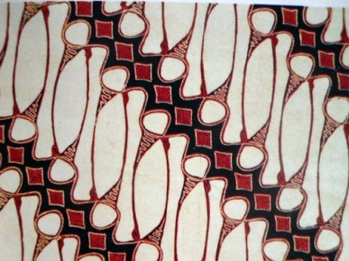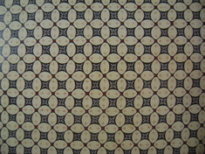
Motif Parang rusak Motif Truntum Motif Kawung
Selain batik Tradisional Yogyakarta, Batik tradisional lain juga tidak kalah ragamnya. Seperti batik tradisional solo, kebanyakan motifnya juga menyerupai motif batik tradisuionakl jogja karena sama-sama merupakan batik kraton.

Bererapa macam motif batik surakarta
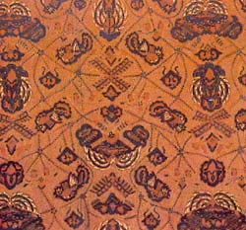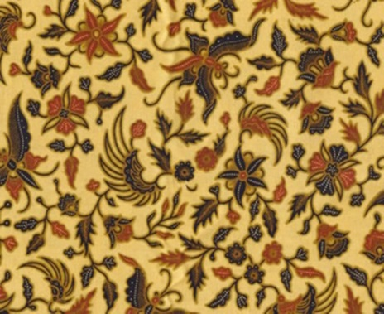

C. Metode Pembelajaran : Model pendekatan CTL

D. Langkah-langkah Kegiatan Pembelajaran :
Pertemuan pertama
1. Kegiatan Pendahuluan
Apersepsi bercerita tentang keragaman bentuk batik yang ada di Nusantara
2. Kegiatan Inti
a. Melihat berbagai motif batik tradisional yang ada di Nusantara melalui
gambar, model atau audio visual (menghargai keragaman )
b. Mempersiapkan alat dan bahan untuk membuat desain batik tradisional
yang ada di Yogyakarta (mandiri dan bertanggungjawab)
c. Membuat desain gambar batik tradisional yang ada di Yogyakarta menurut
pilihanya sendiri (berpikir kreatif dan inovatif)
3. Kegiatan Penutup
Penugasan untuk melanjutkan tugas di rumah

Pertemuan kedua
1.Kegiatan pendahuluan
Persiapan alat dan bahan(mandiri dan bertanggungjawab)
2. Kegiatan inti
Menyelesaikan desain gambar batik tradisional dengan teknik warna(sabar, teliti, tanggungjawab dan mandiri)
3. Kegiatan penutup
Mengumpulkan tugas(mandiri dan bertanggungjawab)

Pertemuan ketiga
1. Kegiatan Pendahuluan
Apersepsi bercerita tentang keragaman bentuk batik yang ada di Nusantara
2. Kegiatan Inti
a. Melihat berbagai motif batik tradisional yang ada di Nusantara melalui
gambar, model atau audio visual(mandiri dan bertanggungjawab)

b. Mempersiapkan alat dan bahan untuk membuat desain batik tradisional
yang ada di Nusantara(sabar, teliti, tanggungjawab dan mandiri)
c. Membuat desain gambar batik tradisional yang ada di Nusantara menurut
pilihanya sendiri
3. Kegiatan Penutup
Penugasan untuk melanjutkan tugas di rumahdengan jujur dan bertanggungjawab

Pertemuan keempat
1.Kegiatan pendahuluan
Persiapan alat dan bahan (mandiri dan bertanggungjawab)
2. Kegiatan inti
Menyelesaikan desain gambar batik tradisional dengan teknik warna(sabar, teliti, tanggungjawab dan mandiri)
3. Kegiatan penutup
Mengumpulkan tugas ( mandiri dan bertanggungjawab)

E. Sumber belajar : Buku teks, media cetak, internet dan berbagai macam benda terapan
F. Penilaian
Teknik : Unjuk kerja
Bentuk Instrumen : lembar observasi
Instrumen : 1. Buatlah Desain batik motif tradisional Yogyakarta
menurut pilihan kalian masing-masing
2. Buatlah desain batik motif tradisional daerah yang
ada di Nusantara
G. Program Remedial dan Pengayaan
- KKM yang ditetapkan
2.1 | 2.1 Merancang karya seni kriya tekstil dengan teknik dan corak seni rupa terapan Nusantara | K | D | I
 | • Mengidentifikasi karya seni kriya tekstil dari bentuk-bentuk teknik dan corak karya seni rupa terapan Nusantara | 2 | 2 | 3 | 77.78
 | • Membuat rancangan karya seni kriya tekstil dengan corak ragam hias Nusantara | 2 | 2 | 2 | 66.67
 |  |  |  |  | 72.22

- Program Remedial
No | Kondisi Hasil Penilaian | Kegiatan | Keterangan
1. | Hasil < KKM KD | Membuat desain ulang motif batik tradisional menurut pilihannya sendiri | Tugas dikerjakan dirumah (Tugas mandiri terstruktur)

- Program Pengayaan
No | Kondisi Hasil Penilaian | Kegiatan | Keterangan
1 | Hasil > KKM KD | Merancang motif batik motif kontenporer yang bersumber dari keragaman motif yang ada fi nusantara | Tugas dikerjakan di rumah (tugas mandiri tidak terstruktur)

Kalasan , 5 Juli 2013
Mengetahui
Guru mata pelajaran Mahasiswa

SUSANTI, S.Pd Patria Ari Wijonarko
NIP 19750619 200604 2 006 NIM 10206241024

